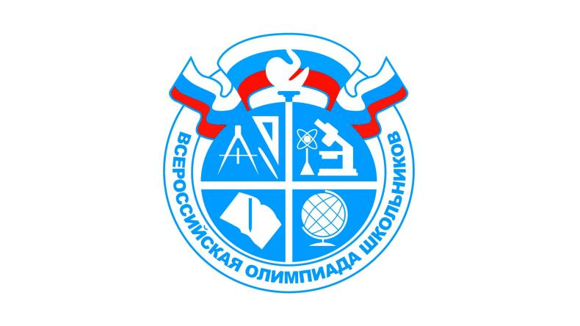
ОТЧЕТ
СВЕДЕНИЙ О РЕЗУЛЬТАТАХ УЧАСТНИКОВ
ШКОЛЬНОГО ЭТАПА ОЛИМПИАДЫ
ПО окружающему миру

Дата проведения: 13.10.2025

4 класс

Максимальное количество баллов: 84

№ п/п | Фамилия, инициалы | Класс | Количество баллов
1 | Баранов Артемий Андреевич | 4 | 9
2 | Лихачев Иван Петрович | 4 | 19
3 | Туманова Виктория Сергеевна | 4 | 9
4 | Панюшкин Дмитрий Александрович | 4 | 18

